**РОССИЙСКАЯ ФЕДЕРАЦИЯ**

**КАЛИНИНГРАДСКАЯ ОБЛАСТЬ**

**ОКРУЖНОЙ СОВЕТ ДЕПУТАТОВ МУНИЦИПАЛЬНОГО ОБРАЗОВАНИЯ**

**«СВЕТЛОГОРСКИЙ ГОРОДСКОЙ ОКРУГ»**

**РЕШЕНИЕ**

от «09» сентября 2024 года №59

г. Светлогорск

**О присвоении наименования элементу улично-дорожной сети   
в Светлогорском городском округе**

В соответствии с Правилами присвоения, изменения и аннулирования адресов, утвержденными постановлением Правительства Российской Федерации от 19.11.2014 №1221, Приказом Минфина России от 05.11.2015 №171н «Об утверждении Перечня элементов планировочной структуры, элементов улично-дорожной сети, элементов объектов адресации, типов зданий (сооружений), помещений, используемых в качестве реквизитов адреса, и Правил сокращенного наименования адресообразующих элементов», Устава муниципального образования «Светлогорский городской округ», окружной Совет депутатов муниципального образования «Светлогорский городской округ»

**РЕШИЛ:**

1. **Присвоить наименование новому элементу улично-дорожной сети, расположенному по адресу: Российская Федерация, Калининградская область, Светлогорский городской округ, поселок Лесное, улица Дюнная, в соответствии со схемой расположения элементов улично-дорожной сети согласно Приложению.**
2. **Опубликовать настоящее решение в газете «Вестник Светлогорска» и разместить на официальном сайте муниципального образования «Светлогорский городской округ» в информационно-телекоммуникационной сети «Интернет».**
3. **Контроль за исполнением настоящего решения возложить на постоянную Комиссию по вопросам жилищно-коммунального хозяйства, строительству и благоустройству (С.А. Подать).**
4. **Решение вступает в законную силу после его официального обнародования.**

Глава муниципального образования

«Светлогорский городской округ» А.В. Мохнов

**Приложение**

**к решению окружного Совета депутатов**

**муниципального образования**

**«Светлогорский городской округ»**

**от «09» сентября 2024 года №59**

Схема элементов улично-дорожной сети

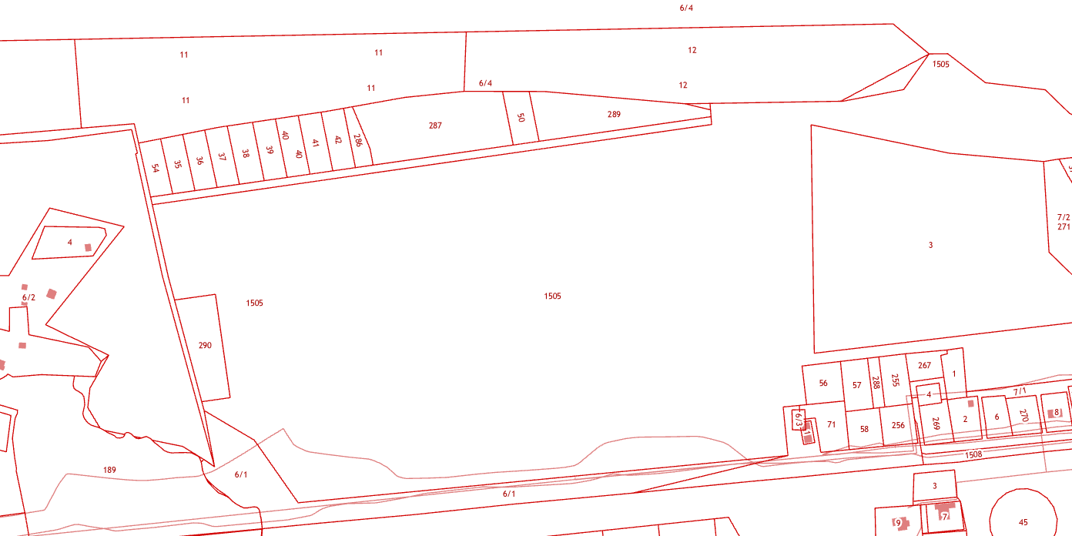

Калининградское шоссе

**ул. Дюнная**